8. RAZRED – OCENJEVANJE – KONCERTNI LIST
– delo na daljavo pri GUM december 2020

POZDRAVLJENI OSMOŠOLCI!
Kot že rečeno, je pred vami naloga, ki jo bom ocenila, a bomo zaradi novih usmeritev Ministrstva za izobraževanje, znanost in šport ter Zavoda za šolstvo in šport to bomo storili skupaj v razredu, ob vrnitvi v šolske klopi. Predlagam, da nalogo opravite v določenem roku (enega tedna), saj boste imeli v šoli preveč dela z učenjem in pripravljanjem na ocenjevanje pri ostalih predmetih. In naloga mislim, da ni prezahtevna ter od vas ne bo tirjala prav veliko časa...


Vsa ostala navodila ostajajo nespremenjena. Plakat izdelate v orodju Canva (www.canva.com), dostopen v vseh brskalnikih brez predhodnih nastavitev ali prenosov, za uporabo katerega potrebujete le svoj el. naslov, Facebook profil ali Google-ov račun (natančnejša navodila za uporabo orodja so opisana v zadnjem delu dokumenta). V roku za oddajo naloge (zapisanem na dnu dokumenta) izdelaj nalogo in jo naloži v spletno učilnico. V razredu pa bomo skupaj pregledali vse vaše izdelke (s pomočjo projekcije) in jih na podlagi kriterija tudi ocenili.

Oblikovali boste torej oglaševalski plakat (kakršne najdete na oglasnih deskah) kot vabilo na koncert klasične glasbe. Na ta način boste ponovili imena skladateljev, ki jih obravnavamo iz klasicizma in se naučili poimenovati po vsaj eno njihovo skladbo na nekoliko zabavnejši način, hkrati pa za svoje delo prejeli oceno.

Uporabo programa Canva si lahko ogledate na sledeči povezavi, kjer sicer oblikujejo plakat za v učilnico, a mislim, da vam bo kljub temu lahko v pomoč:

https://sl.mustdothis.com/32893-How-to-Use-Canva-to-Create-Posters-For-The-Classro-36

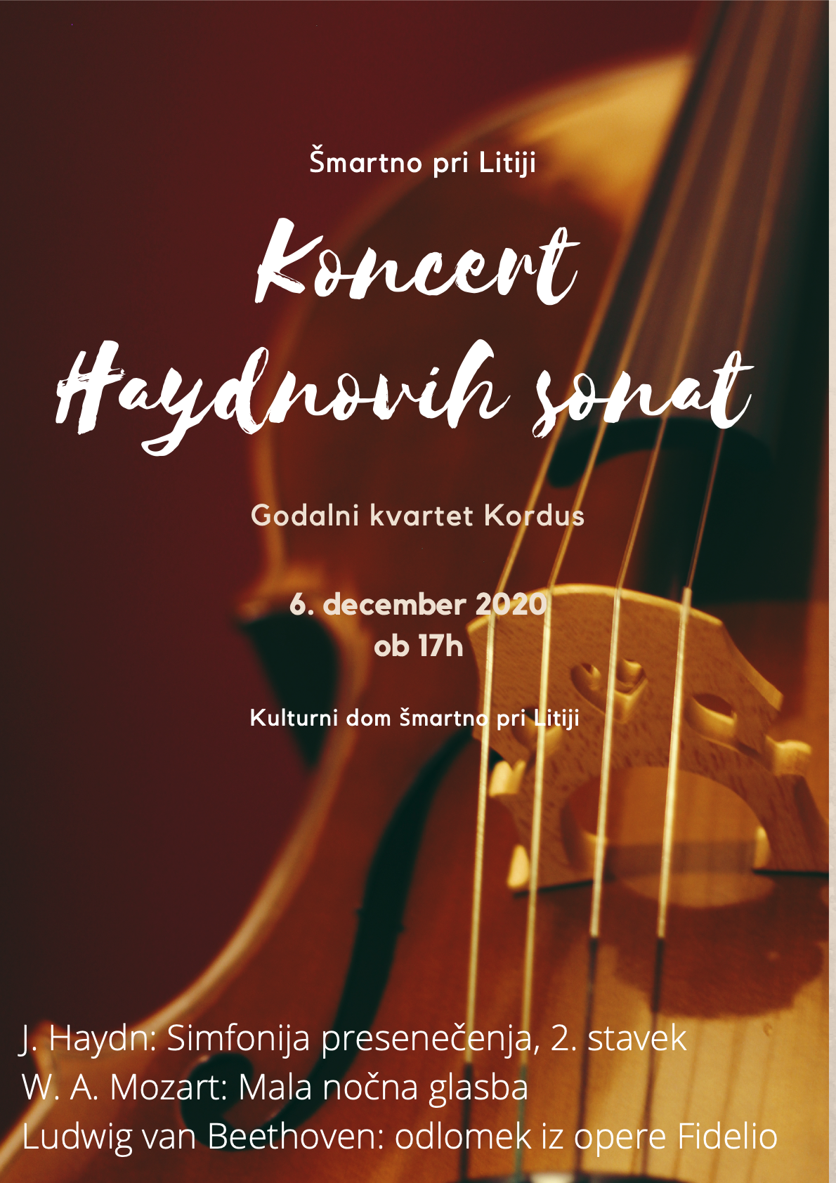
Primer plakata,
ki ustreza vsem
spodaj opisanim kriterijem:

KRITERIJI USPEŠNOSTI:
- Plakat vsebuje:
  - naslov koncerta,
  - kraj izvedbe koncerta,
  - datum in čas začetka koncerta
  - zasedbo, ki se bo na koncertu predstavila,
  - na plakatu naj bodo omenjeni vsi trije skladatelji klasicizma (J. Haydn, W. A. Mozart in L. van Beethoven) k vsakem pa pripisana vsaj ena skladba – npr. W. A. Mozart: Simfonija št. 41 v C-duru, Finale (pomagaš si lahko z učbenikom in spletom),
  - fotografija v ozadju spominja na obdobje klasicizma.
- Izdelek je pravočasno in v .pdf formatu oddan v spletno učilnico.

JOSEPH HAYDN

KRITERIJ ZA OCENJEVANJE IZDELKA - PLAKAT
Odlično (5) Plakat vsebuje vse elemente omenjene v kriteriju uspešnosti in je vizualno pregleden. Tudi slika ozadja je vezana na obdobje klasicizma.

Prav dobro (4) Plakatu manjka eden od kriterijev uspešnosti, a ostaja pregleden. Vizualno nas brez branja popelje v obdobje klasicizma v glasbi.

Dobro (3) Plakatu manjkata 2 podatka iz kriterija uspešnosti. Je manj pregleden.

Zadostno (2) Plakat ni pregleden. Manjkajo mu trije ali več podatkov iz kriterija uspešnosti. Slika v ozadju nima povezave z glasbo iz obdobja klasicizma.

USPEŠEN/-A BOŠ, KO BOŠ:
- po zgoraj opisanih kriterijih oblikoval/-a plakat klasične glasbe in
- ga pravočasno, do vključno PONEDELJKA, 14. 12. 2020, oddal/-a v spletno učilnico.

Obilo uspeha vam želim,

učiteljica Tadeja Kreča

